朝日小 「スクラム通信」
【基本的な学習習慣と生活習慣の確立を目指して
ともに子どもたちを見つめましょう】
令和 ４年 ７月 １日

頑張りを「自分で」「みんなで」認めよう!!

日頃からご協力ありがとうございます。子どもたちは，学校で学んだことを
身につけるために，毎日家庭学習を頑張っています。学校では，その頑張りをたくさんの目で見て認めてあげることで，今よりもっと進んで宿題に取り組んだり，家庭で学習する習慣を確実に身につけたりすることができるのではないかと考えています。
学校では･･･
頑張っている様子が見られたり，よくできていたときなどには，花丸をつけたり，シールを貼ったり等，発達段階やクラスの実態に応じて，意欲的に取り組めるように工夫しながら，宿題の丸付け・チェックを行っています。また，取り組み方でよい例を示したり，素敵な取り組み方をしている子のノートをみせたりして，子供達に広めることもしています。
そこにプラスして･･･
「宿題ほめほめファミリーweek」として，保護者の皆様にも子どもたちが取り組んでいる宿題（各学年ごとに設定されたもの）に目を通していただき，励ましのコメントを書いていただきたいです。お子さんが付箋を持ち帰りますので，それに書いていただき，ノートに貼ってください。よろしくお願い致します。
第１弾
７月２日（土）・３日（日）
今週土日に出される宿題や今までの頑張りを見て，お子さんに励ましのコメントを書いてあげてください。
※付箋をつけていきます。

例：
「ていねいな字で書いているね。これからも続けてね。」
「上手にまとめていてびっくりしたよ。」など
ファミリー week

 | 見てもらう宿題 | 付箋を貼ってもらうもの
１の１ | 国語・算数ノートの今までの頑張り | 連絡帳
２の１ | 漢字ノート | 漢字ノート
３の１ | 漢字・自学ノート | 自学ノート
３の２ | 漢字・自学ノート | 自学ノート
４の１ | 漢字ノート | 漢字ノート
５の１ | 漢字ノート・算数ドリル | 生活ノート
６の１ | 漢字ドリル・算数ドリル２冊・自学ノートの今までの頑張り | 生活ノート
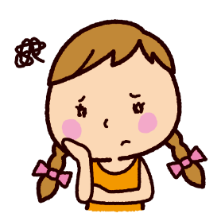
自学 自分の力になる学び をするために･･･
自分で学習する。どう取り組めばいいか悩むな・・・。

そんな悩みがある人もいると思います。自分の力になる学びになるように，下のような３種類の自学をしてみるといいですね！それぞれのレベルも設定してあるので，ぜひ上のレベルを目指していきましょう！やらされるのではなく，自分から学習することが一番自分の力になります！「自分のために学習してよかった♪」となるように，がんばれ！朝日っ子！
○繰り返し学習をする
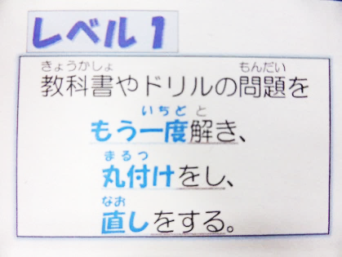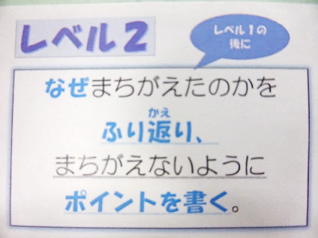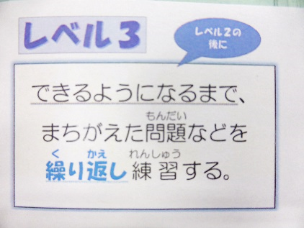
○復習をする
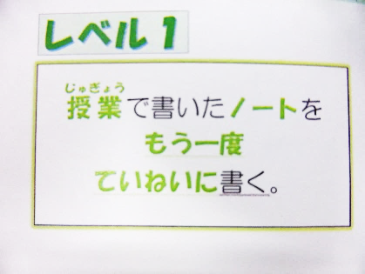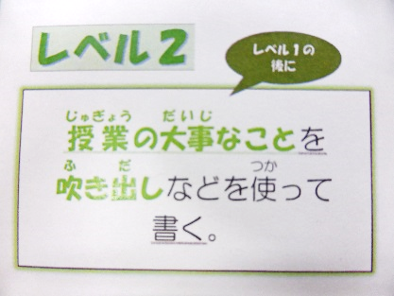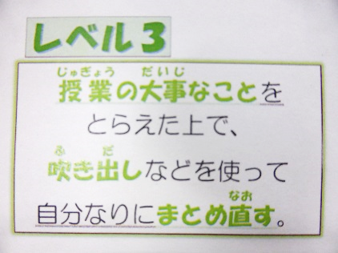
○調べ学習をする
最高学年の６年生にはこんな人がいるよ！
★テスト前に，大切な言葉や大切なことをまとめるなどのテスト勉強をする。
★自分が苦手なことをできるまで繰り返し練習する。
★授業でうまれた疑問「なぜ？」「どうなんだろう？」を自分で調べてまとめる。
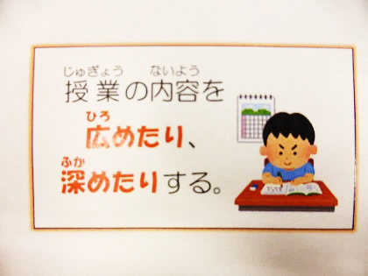

○学習した後には振り返りを
振り返りに，学んで「わかったこと」「気づいたこと」「ふしぎに思ったこと」「次はこうしたいこと」などを書こう！！書く力もUP！！

